SAĞLIK HİZMETLERİ MESLEK YÜKSEKOKULU TERAPİ VE REHABİLİTASYON BÖLÜMÜ 2023-2024 GÜZ DÖNEMİ DERS BAZLI ÖĞRENCİ MEMNUNİYET ANKET RAPORU- 2. SINIF
Ders Bazlı Öğrenci Memnuniyet anketinde;
4 (Çok memnunum) 100 Puan
3 (Memnunum) 75 Puan
2 (Memnun değilim) 50 Puan
1 (Hiç Memnun Değilim) 0 Puan olarak sınıflandırılmaktadır.
1-) FİZYOTERAPİDE ORTEZ VE PROTEZ KULLANIMI (Öğr. Gör. Cansu YILDIRIM)

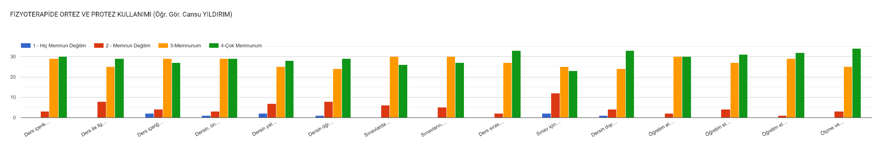
FTR225 Kodlu Fizyoterapide Ortez ve Protez Kullanımı dersinin genel memnuniyet oranı 4 üzerinden 3,37 olup, ders memnuniyeti 100 üzerinden 84,43 puana denk gelmektedir.

2-) NÖROLOJİK HASTALIKLAR VE FİZYOTERAPİ (Öğr. Gör. Cansu YILDIRIM)

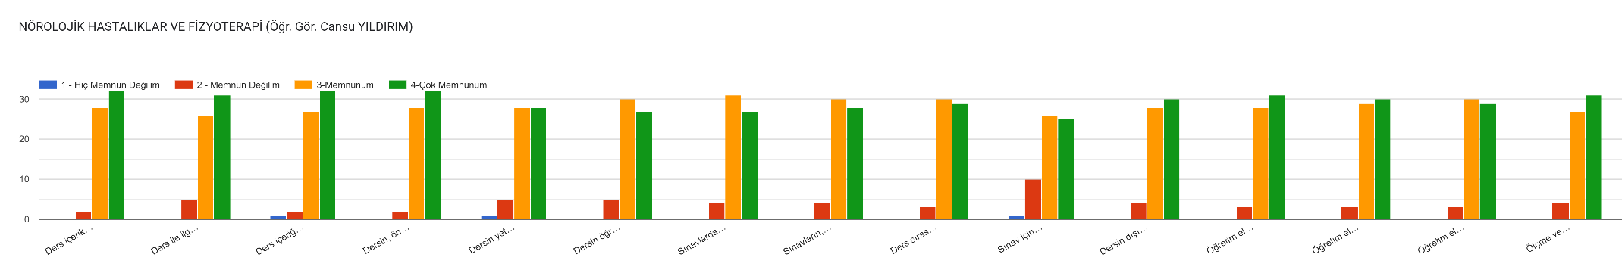
FTR233 Kodlu Nörolojik Hastalıklar ve Fizyoterapi dersinin genel memnuniyet oranı 4 üzerinden 3,40 olup, ders memnuniyeti 100 üzerinden 85,13 puana denk gelmektedir.

3-) PEDİATRİK HASTALIKLAR VE FİZYOTERAPİ (Öğr. Gör. Cansu YILDIRIM)
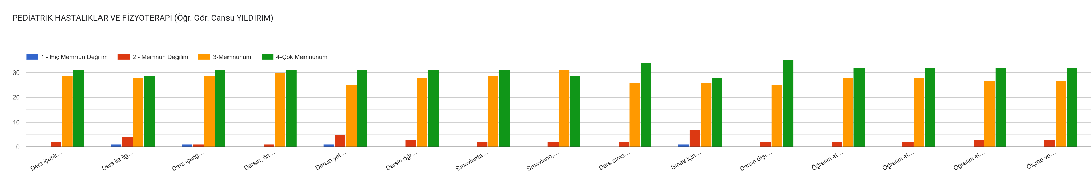
FTR229 Kodlu Pediatrik Hastalıklar ve Fizyoterapi dersinin genel memnuniyet oranı 4 üzerinden 3,45 olup, ders memnuniyeti 100 üzerinden 86,29 puana denk gelmektedir.

4-) ORTOPEDİK VE ROMATİZMAL HASTALIKLARDA FİZYOTERAPİ (Doç. Dr. Serkan TAŞ)
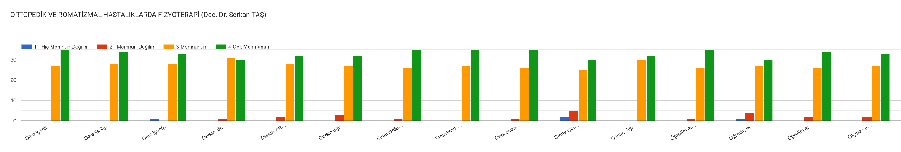
FTR227 kodlu Ortopedik ve Romatizmal Hastalıklarda Fizyoterapi dersinin genel memnuniyet oranı 4 üzerinden 3,5 olup, ders memnuniyeti 100 üzerinden 87,5 puana denk gelmektedir.

5-) FİZİK TEDAVİ VE REHABİLİTASYON YÖNTEMLERİ II (Öğr. Gör. Ümit YÜZBAŞIOĞLU)

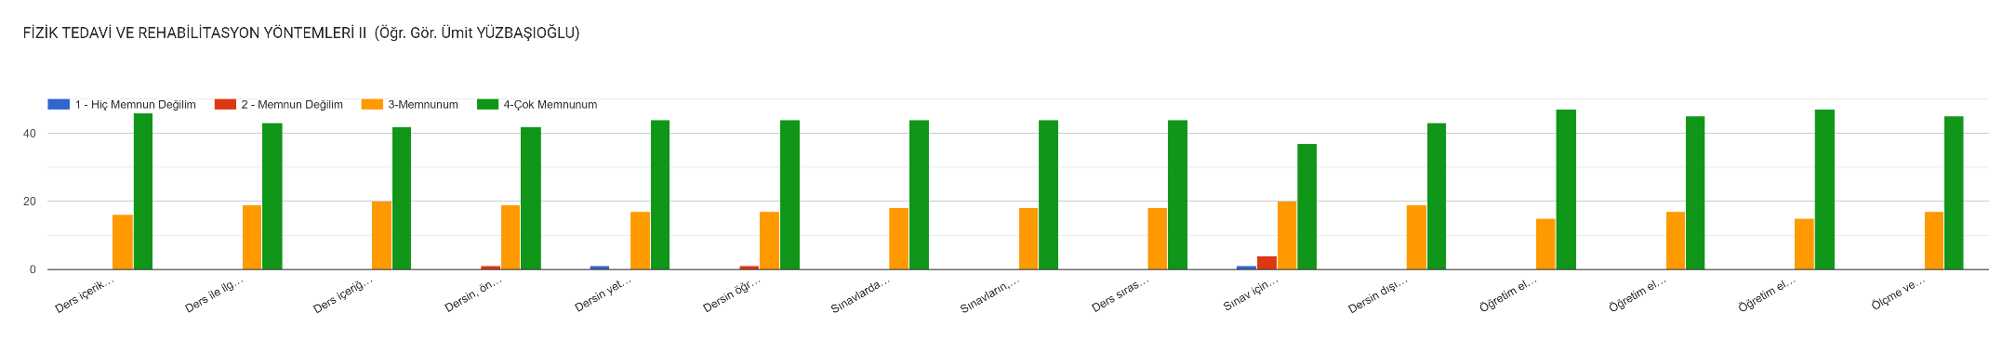
FTR231 kodlu Fizik Tedavi ve Rehabilitasyon Yöntemleri II dersinin genel memnuniyet oranı 4 üzerinden 3,69 olup, ders memnuniyeti 100 üzerinden 92,39 puana denk gelmektedir.

6-) KİNEZYOLOJİ VE BİYOMEKANİK II (Öğr. Gör. Ümit YÜZBAŞIOĞLU)
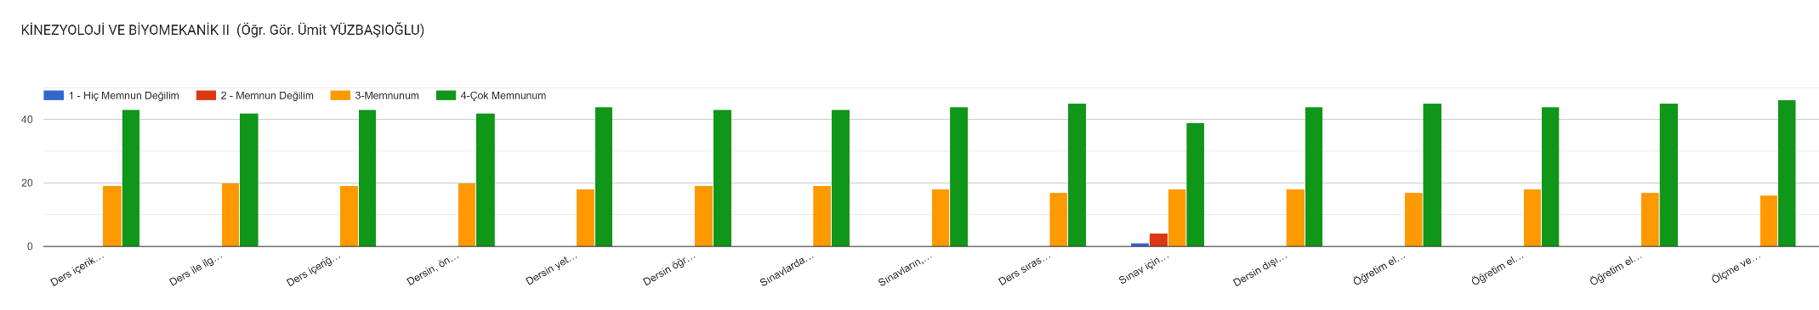

FTR235 kodlu Fizik Tedavi ve Rehabilitasyon Yöntemleri II dersinin genel memnuniyet oranı 4 üzerinden 3,69 olup, ders memnuniyeti 100 üzerinden 92,36 puana denk gelmektedir.

7-) MASAJ TEKNİKLERİ VE UYGULAMA (Öğr. Gör. Ümit YÜZBAŞIOĞLU)

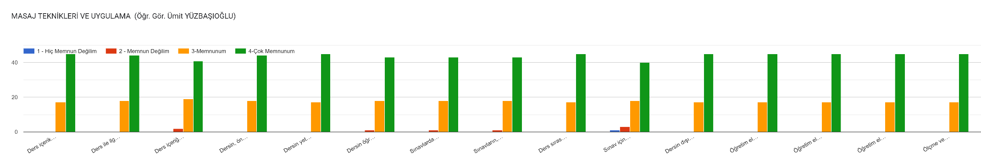
FTR221 kodlu Fizik Tedavi ve Rehabilitasyon Yöntemleri II dersinin genel memnuniyet oranı 4 üzerinden 3,69 olup, ders memnuniyeti 100 üzerinden 92,41 puana denk gelmektedir.

8-) İLK YARDIM (Dr. Öğr. Üyesi Esma GÖKÇE)
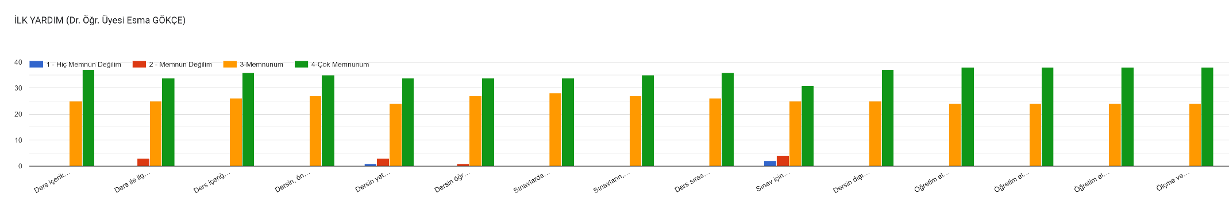
FTR211 kodlu İlk Yardım dersinin genel memnuniyet oranı 4 üzerinden 3,55 olup, ders memnuniyeti 100 üzerinden 88,92 puana denk gelmektedir.

ÖĞRENCİ GÖRÜŞ ve ÖNERİLERİ (Terapi ve Rehabilitasyon Bölümü 2.Sınıf)
1-) Öğrencilerin görüş ve önerileri doğrultusunda kas-iskelet sisteminin daha iyi kavranması ve görsel hafıza tekniklerinin arttırılması amacıyla uygulama maketi veya mobil aplikasyonların uygun derslere dahil edilmesi planlanmaktadır.

